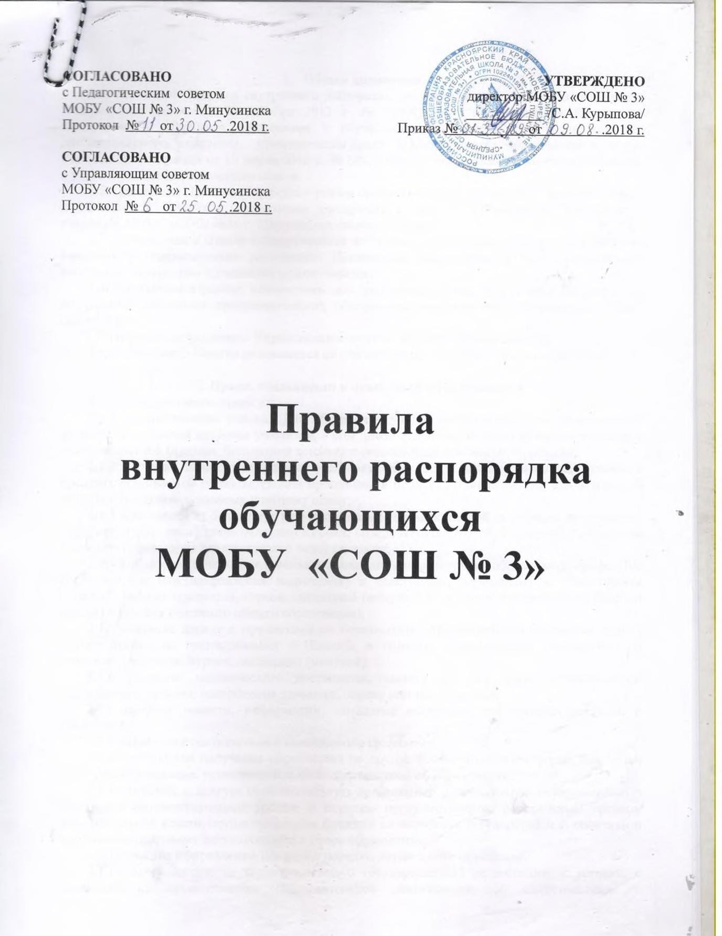Подписан: Курыпова Светлана Александровна DN: ИНН=245501355300, СНИЛС=04259739580,
E=ukaminbuh@yandex.ru, C=RU, S=Красноярский край, L=Минусинск, O=" МУНИЦИПАЛЬНОЕ ОБЩЕОБРАЗОВАТЕЛЬНО Е БЮДЖЕТНОЕ УЧРЕЖДЕНИЕ ""СРЕДНЯЯ ОБЩЕОБРАЗОВАТЕЛЬНА
Я ШКОЛА № 3 ИМ. А.С.
ПУШКИНА""", G=Светлана Александровна, SN=Курыпова, CN=Курыпова Светлана Александровна Основание: Я являюсь автором этого документа Foxit Reader Версия: 10.1.

Общие положения
  - Настоящие Правила внутреннего распорядка учащихся разработаны в соответствии с Федеральным законом от 29 декабря 2012 г. № 273-ФЗ «Об образовании в Российской Федерации» и Порядком применения к обучающимся и снятия с обучающихся мер дисциплинарного взыскания, утвержденным приказом Министерства образования и науки Российской Федерации от 15 марта 2013 г. № 185, уставом общеобразовательной организации, с учетом мнения Управляющего совета.
  - Настоящие Правила регулируют режим организации образовательного процесса, права и обязанности учащихся, применение поощрения и мер дисциплинарного взыскания к учащимся МОБУ «СОШ №3» г. Минусинска (далее – Школа).
  - Дисциплина в Школе поддерживается на основе уважения человеческого достоинства учащихся и педагогических работников. Применение физического и (или) психического насилия по отношению к учащимся не допускается.
  - Настоящие Правила обязательны для исполнения всеми учащимися Школы и их родителями (законными представителями), обеспечивающими получения учащимися общего образования.
  - Правила согласованы с Управляющим советом, педагогическим советом.
Текст настоящих Правил размещается на официальном сайте Школы в сети Интернет.

Права, обязанности и ответственность учащихся
  - Учащиеся имеют право на:
    - предоставление условий для обучения с учетом особенностей психофизического развития и состояния здоровья учащихся, в том числе получение социально-педагогической и психологической помощи, бесплатной психолого-медико-педагогической коррекции;
    - обучение по индивидуальному учебному плану, в том числе ускоренное обучение в пределах осваиваемой образовательной программы в порядке, установленном положением об обучении по индивидуальному учебному плану;
    - повторное (не более двух раз) прохождение промежуточной аттестации по учебному предмету, курсу, дисциплине (модулю) в сроки, определяемые Школой, в пределах одного года с момента образования академической задолженности;
    - выбор факультативных (необязательных для данного уровня образования, профессии, специальности или направления подготовки) и элективных (избираемых в обязательном порядке) учебных предметов, курсов, дисциплин (модулей) из перечня, предлагаемого Школой (после получения основного общего образования);
    - освоение наряду с предметами по осваиваемой образовательной программе любых других предметов, преподаваемых в Школой, в порядке, установленном положением об освоении предметов, курсов, дисциплин (модулей);
    - уважение человеческого достоинства, защиту от всех форм физического и психического насилия, оскорбления личности, охрану жизни и здоровья;
    - свободу совести, информации, свободное выражение собственных взглядов и убеждений;
    - каникулы в соответствии с календарным графиком;
    - перевод для получения образования по другой форме обучения и форме получения образования в порядке, установленном законодательством об образовании;
    - перевод в другую образовательную организацию, реализующую образовательную программу соответствующего уровня, в порядке, предусмотренном федеральным органом исполнительной власти, осуществляющим функции по выработке государственной политики и нормативно-правовому регулированию в сфере образования;
    - участие в управлении Школой в порядке, установленном уставом;
    - ознакомление со свидетельством о государственной регистрации, с уставом, с лицензией на осуществление образовательной деятельности, со свидетельством о

государственной аккредитации, с учебной документацией, другими документами, регламентирующими организацию и осуществление образовательной деятельности в Школе;
    - обжалование локальных актов Школы в установленном законодательством РФ порядке;
    - бесплатное пользование учебниками, учебными пособиями, средствами обучения и воспитания в пределах федеральных государственных образовательных стандартов, библиотечно-информационными ресурсами, учебной базой Школы;
    - развитие своих творческих способностей и интересов, включая участие в конкурсах, олимпиадах, выставках, смотрах, физкультурных и спортивных мероприятиях, в том числе в официальных спортивных соревнованиях и других массовых мероприятиях;
    - поощрение за успехи в учебной, физкультурной, спортивной, общественной, научной, научно-технической, творческой, экспериментальной и инновационной деятельности в соответствии с п. 3.1 настоящих Правил;
    - благоприятную среду жизнедеятельности без окружающего табачного дыма и охрану здоровья от воздействия окружающего табачного дыма и последствий потребления табака;
    - посещение по своему выбору мероприятий, которые проводятся в Школе и не предусмотрены учебным планом, в порядке, установленном соответствующим положением;
    - ношение часов, аксессуаров и скромных неброских украшений, соответствующих деловому стилю одежды;
    - обращение в комиссию по урегулированию споров между участниками образовательных отношений.
  - Учащиеся обязаны:
    - добросовестно осваивать образовательную программу, выполнять индивидуальный учебный план, в том числе посещать предусмотренные учебным планом или индивидуальным учебным планом учебные занятия, осуществлять самостоятельную подготовку к ним, выполнять задания, данные педагогическими работниками в рамках образовательной программы;
    - ликвидировать академическую задолженность в сроки, определяемые Школой;
    - выполнять требования устава, настоящих Правил и иных локальных нормативных актов Школы по вопросам организации и осуществления образовательной деятельности;
2.2.4. заботиться о сохранении и укреплении своего здоровья, стремиться к нравственному, духовному и физическому развитию и самосовершенствованию;
    - немедленно информировать педагогического работника, ответственного за осуществление мероприятия, о каждом несчастном случае, произошедшим с ними или очевидцами которого они стали;
    - уважать честь и достоинство других учащихся и работников Школы, не создавать препятствий для получения образования другими учащимися;
    - бережно относиться к имуществу Школы;
    - соблюдать режим организации образовательного процесса, принятый в Школе;
    - находиться в Школе только в сменной обуви, иметь опрятный и ухоженный внешний вид. На учебных занятиях (кроме занятий, требующих специальной формы одежды) присутствовать только в светской одежде делового (классического) стиля. На учебных занятиях, требующих специальной формы одежды (физкультура, труд и т.п.) присутствовать только в специальной одежде и обуви;
    - соблюдать нормы законодательства в сфере охраны здоровья граждан от воздействия окружающего табачного дыма и последствий потребления табака;
    - не осуществлять действия, влекущие за собой нарушение прав других граждан на благоприятную среду жизнедеятельности без окружающего табачного дыма и охрану их здоровья от воздействия окружающего табачного дыма и последствий потребления табака;
    - своевременно проходить все необходимые медицинские осмотры.
  - Учащимся запрещается:

    - приносить, передавать, использовать в Школе и на ее территории оружие, спиртные напитки, табачные изделия, токсические и наркотические вещества и иные предметы и вещества, способные причинить вред здоровью участников образовательного процесса и (или) деморализовать образовательный процесс;
    - приносить, передавать использовать любые предметы и вещества, которые могут привести к взрывам, возгораниям и отравлению;
    - иметь неряшливый и вызывающий внешний вид;
    - применять физическую силу в отношении других учащихся, работников Школы и иных лиц.
  - С целью профилактики дорожно – транспортного травматизма, обучающимся школы рекомендовано использование на верхней одежде светоотражающих элементов.
За неисполнение или нарушение устава Школы, настоящих Правил и иных локальных нормативных актов по вопросам организации и осуществления образовательной деятельности учащимся несут ответственность в соответствии с настоящими Правилами.

Поощрения и дисциплинарное воздействие
  - За образцовое выполнение своих обязанностей, повышение качества обученности, безупречную учебу, достижения на олимпиадах, конкурсах, смотрах и за другие достижения в учебной и внеучебной деятельности к учащимся школы могут быть применены следующие виды поощрений:
объявление благодарности учащемуся;
направление благодарственного письма родителям (законным представителям) учащегося; награждение почетной грамотой и (или) дипломом;
представление к награждению золотой медалью.
  - Процедура применения поощрений
    - Объявление благодарности учащемуся, объявление благодарности законным представителям учащегося, направление благодарственного письма по месту работы законных представителей учащегося могут применять все педагогические работники Школы при проявлении учащимися активности с положительным результатом.
    - Награждение почетной грамотой (дипломом) может осуществляться администрацией Школы по представлению классного руководителя и (или) учителя-предметника за особые успехи, достигнутые учащимся по отдельным предметам учебного плана и (или) во внеурочной деятельности на уровне Школы и (или) муниципального образования, на территории которого находится Школа.
    - Награждение золотой медалью осуществляется в соответствии с Положением о награждении золотой медалью в Школе.
  - За нарушение устава, настоящих Правил и иных локальных нормативных актов Школы к учащимся могут быть применены следующие меры дисциплинарного воздействия:
меры воспитательного характера; дисциплинарные взыскания.
  - Меры воспитательного характера представляют собой действия администрации Школы, ее педагогических работников, направленные на разъяснение недопустимости нарушения правил поведения в Школы, осознание учащимся пагубности совершенных им действий, воспитание личных качеств учащегося, добросовестно относящегося к учебе и соблюдению дисциплины.
  - К учащимся могут быть применены следующие меры дисциплинарного взыскания: замечание;
выговор;
отчисление из Школы.
3.6. При выборе дисциплинарного взыскания школа должна учитывать тяжесть дисциплинарного поступка, причины и обстоятельства, при которых он совершен, предшествующее поведение обучающегося, его психофизическое и эмоциональное состояние , а также мнение советов обучающихся, представительных органов обучающихся, советов родителей (законных представителей) несовершеннолетних обучающихся организации, осуществляющей образовательную деятельность.
3.7. Применению дисциплинарного взыскания предшествует дисциплинарное расследование, осуществляемое на основании письменного или устного обращения к директору Школы того или иного участника образовательных учреждений.
3.8 По решению педагогического совета, за неоднократное совершение дисциплинарных проступков допускается отчисление несовершеннолетнего обучающегося, достигшего возраста 15 лет, как мера дисциплинарного взыскания. Указанная мера применяется, если иные меры дисциплинарного высказывания и меры педагогического воздействия не дали результата и дальнейшее пребывание обучающегося в организации оказывает отрицательное влияние на других обучающихся, нарушает их права и права работников образовательной организации. Отчисление несовершеннолетнего обучающегося как мера дисциплинарного взыскания не применяется, если сроки ранее применѐнных к обучающемуся мер дисциплинарного взыскания истекли и (или) меры дисциплинарного взыскания сняты в установленном порядке. Решение об отчислении несовершеннолетнего обучающегося, достигшего возраста 15 лет, как мера дисциплинарного взыскания применяется с учѐтом мнения его родителей(законных представителей) и с согласия комиссии по делам несовершеннолетних и защите их прав. Решение об отчислении обучающихся детей-сирот и детей, оставшихся без попечения родителей, принимается с согласия комиссии по делам несовершеннолетних и защите их прав и органа опеки и попечительства. Отчисление учащегося в качестве меры дисциплинарного взыскания применяется, если меры дисциплинарного воздействия воспитательного характера не дали результата, учащийся имеет не менее двух дисциплинарных взысканий в текущем учебном году и его дальнейшее пребывание в Школе оказывает отрицательное влияние на других учащихся, нарушает их права и права работников, а также нормальное функционирование Школы.

Защита прав учащихся
4.1. В целях защиты своих прав учащиеся и их законные представители самостоятельно или через своих представителей вправе:
направлять в органы управления Школы обращения о нарушении и (или) ущемлении ее работниками прав, свобод и социальных гарантий учащихся;
обращаться в комиссию по урегулированию споров между участниками образовательных отношений;
использовать не запрещенные законодательством РФ иные способы защиты своих прав и законных интересов.

Правила посещения школы обучающимися
  - Посещение занятий и мероприятий, предусмотренных учебным планом, обязательно. В случае пропуска занятий (обязательных мероприятий) обучающийся предоставляет классному руководителю справку медицинского учреждения или заявление родителей (законных представителей) с указанием причины отсутствия.
  - В случае пропуска от 1 до 3 дней занятий и/или отдельных уроков, классный руководитель выясняет причины отсутствия у обучающегося, его родителей (законных представителей).
  - Если занятия были пропущены без уважительной причины, администрация школы предпринимает организационные и психолого-педагогические меры по профилактике пропусков занятий.
  - Если индивидуальные профилактические мероприятия с обучающимся и родителями (законными представителями) не имеют положительных результатов, обучающийся ставится на внутришкольный учет;
  - На внутришкольный учет ставится обучающийся за неоднократные, систематические пропуски учебных занятий, а также за длительное непосещение школы без уважительной причины.
  - Приходить в школу следует за 10-15 минут до начала учебных занятий. Опоздание на занятия без уважительной причины недопустимо. В случае опоздания на урок, обучающийся проходит в класс таким образом, чтобы не мешать образовательному процессу других обучающихся.
  - Перед началом занятий обучающиеся оставляют верхнюю одежду и переодевают сменную обувь в гардеробе.
  - В гардеробе, в т. ч. в верхней одежде, не рекомендуется оставлять деньги, документы, ценные вещи.
  - Запрещается находиться в гардеробе после окончания переодевания, после звонка к началу уроков.
  - Обучающийся должен иметь при себе дневник и все необходимые для уроков принадлежности. Для уроков физкультуры необходимо приносить спортивную форму.
  - В школе и на еѐ территории запрещается:
- распивать энергетические, алкогольные, спиртосодержащие напитки, пиво;
- играть в азартные игры;
- курить;
- использовать ненормативную лексику;
- приходить в одежде, не соответствующей установленным требованиям;
- демонстрировать принадлежность к политическим партиям, религиозным течениям, неформальным объединениям, фанатским клубам;
- осуществлять пропаганду политических, религиозных идей, а также идей, наносящих вред духовному или физическому здоровью человека;
- находиться в здании школы в верхней одежде и (или) головных уборах;
- играть в спортивные игры вне специально отведенных для этого мест (спортивных площадок), за исключением проведения в установленном порядке организованных массовых спортивно-развлекательных мероприятий;
- портить имущество или использовать его не по назначению, совершать действия, нарушающие чистоту и порядок;
- перемещать из помещения в помещение без разрешения администрации или материально- ответственных лиц мебель, оборудование и другие материальные ценности;
- передвигаться на скутерах, роликовых досках и других подобных средствах транспортного и спортивного назначения, если это не обусловлено организацией образовательного процесса, культурно-досуговыми мероприятиями;
- осуществлять кино-, фото- и видеосъемку без разрешения администрации;
- осуществлять без разрешения администрации предпринимательскую деятельность, в т. ч. торговлю или оказание платных услуг;
- кричать, шуметь, играть на музыкальных инструментах, пользоваться звуковоспроизводящей аппаратурой с нарушением тишины и созданием помех осуществлению образовательного процесса без соответствующего разрешения администрации школы.
  - Запрещается решение спорных вопросов с помощью физической силы, психологического насилия.
  - Запрещается самовольно покидать здание и территорию школы. Покидать территорию школы во время образовательного процесса возможно только с разрешения классного руководителя или дежурного администратора.

Правила поведения обучающихся во время урока
  - Обучающиеся занимают свои места в кабинете по указанию классного руководителя или учителя по предмету, который компетентен учитывать при размещении детей их физические и психологические особенности.
  - Перед началом урока обучающиеся должны подготовить свое рабочее место и все необходимое для работы в классе.
  - При входе учителя в класс, обучающиеся встают в знак приветствия и садятся после того, как учитель ответит на приветствие и разрешит сесть.
  - В случае опоздания на урок обучающиеся должны постучаться в дверь кабинета, зайти, поздороваться с учителем, извиниться за опоздание и попросить разрешения сесть на место.
  - Время урока должно использоваться только для учебных целей. Во время урока нельзя шуметь, отвлекаться самому и отвлекать других посторонними разговорами, играми и иными, не относящимися к уроку, делами.
  - По первому требованию учителя (классного руководителя) обучающиеся должны предъявлять дневник.
  - При готовности задать вопрос или ответить обучающиеся поднимают руку и получают разрешение учителя.
  - Если обучающемуся необходимо выйти из класса, он должен попросить разрешения учителя.
  - Звонок с урока – это сигнал для учителя. Когда учитель объявит об окончании урока, обучающиеся вправе встать, навести чистоту и порядок на своем рабочем месте, выйти из класса.
  - Запрещается во время уроков пользоваться мобильными телефонами и другими техническими устройствами. Следует отключить и убрать все технические устройства (плееры, наушники, гаджеты и пр.), перевести мобильный телефон в бесшумный режим и убрать его со стола. В отдельных случаях использование мобильных телефонов может быть допущено в целях использования в образовательном процессе только с разрешения учителя.

Правила поведение обучающихся во время перемены
  - Время, отведенное на перемену, предназначается для отдыха и подготовки к следующему по расписанию занятию.
  - Допускаются занятия настольными видами спорта в специально отведенных для этого местах.
  - Во время перерывов (перемен) обучающимся запрещается:
    - шуметь, мешать отдыхать другим, бегать по коридорам, лестницам, вблизи оконных и лестничных проемов и в других местах, не предназначенных для активного движения;
    - толкать друг друга, перебрасываться предметами, наносить вред имуществу школы, оставлять мусор вне мусорных корзин;
    - употреблять непристойные выражения, использовать непристойные жесты;
    - громко слушать музыку из записывающих устройств.
  - В случае отсутствия следующего урока, обучающиеся обязаны обратиться к классному руководителю, диспетчеру по расписанию или дежурному администратору.

Правила поведения обучающихся в столовой
  - Обучающиеся соблюдают правила гигиены: входят в помещение столовой без верхней одежды, тщательно моют руки перед едой.
  - Обучающиеся выполняют требования работников столовой, дежурного учителя, соблюдают порядок при получении продуктов питания и напитков. Проявляют внимание и осторожность при употреблении горячих и жидких блюд.
  - Употреблять продукты питания и напитки, приобретенные в столовой и принесенные с собой, разрешается только в столовой.
  - Обучающиеся убирают за собой столовые принадлежности и посуду после еды.

Правила поведения обучающихся во время внеурочных мероприятий
  - Перед проведением мероприятий обучающиеся проходят инструктаж по технике безопасности.
  - Во время проведения мероприятия обучающимся следует выполнять все указания руководителя (руководителя группы), соблюдать правила поведения на улице, в общественном транспорте.
  - Обучающиеся должны соблюдать дисциплину, следовать установленным маршрутом движения, оставаться в расположении группы, если это определено руководителем.
  - Соблюдать правила личной гигиены, своевременно сообщать руководителю группы об ухудшении здоровья или травме.
  - Обучающиеся должны уважать местные традиции, бережно относиться к природе, памятникам истории и культуры.
  - Обучающиеся не должны самостоятельно покидать мероприятие. Покинуть мероприятие обучающиеся могут только с разрешения классного руководителя.

Правила этикета
Обучающиеся должны:
    - здороваться с работниками и посетителями школы;
    - проявлять уважение к старшим, заботиться о младших;
    - уступать дорогу педагогам, мальчики – пропускать вперед девочек, старшие – пропускать вперед младших;
    - соблюдать вежливые формы общения с окружающими;
    - не допускать откровенную демонстрацию личных отношений;
    - не разговаривать громко по телефону.

